**Сушко Юстина Прокопьева (Suszkowna Justyna)**

21 марта 1792 г – крещение (НИАБ 136-13-894, лист 15об, №19/1792-р (ориг)).

19 января 1795 г – отпевание, умерла в возрасте 3 лет (НИАБ 136-13-919, лист 4, №5/1795-у (ориг)).

**НИАБ 136-13-894:** Лист 15об. **Метрическая запись №19/1792-р (ориг).**

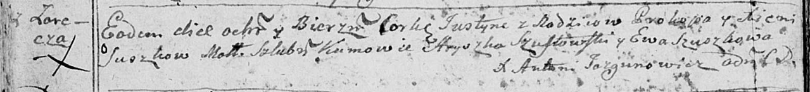

Дедиловичская Покровская церковь. 21 марта 1792 года. Метрическая запись о крещении.

Suszkowna Justyna – дочь родителей с деревни Заречье.

Suszko Prokop – отец.

Suszkowa Xienia – мать.

Szustowski Hryszka - кум.

Szuszkowa Ewa - кума.

Jazgunowicz Antoni – ксёндз.

**НИАБ 136-13-919:** Лист 4. **Метрическая запись №5/1795-у (ориг).**



Дедиловичская Покровская церковь. 19 января 1795 года. Метрическая запись об отпевании.

Suszkowna Justyna – умершая, 3 года, с деревни Заречье, похоронена на кладбище при церкви Дедиловичской.

Jazgunowicz Antoni – ксёндз.